# .防止索引失效

## 全值匹配我最爱

直接使用索引全值做条件。

## *最佳左前缀法则

如果索引了多列，要遵守最左前缀法则。指的是**查询从索引的最左前列开始并且不跳过索引中的列**。**带头大哥不能死，中间兄弟不能断**。**顺序可以乱，但是最好按顺序**。

## 请不要在索引上做任何操作，计算、函数、（自动or手动）类型转换），会导致索引失效而转向全表扫描

索引列做条件的时候不要使用函数处理，或者做计算，类型转换等

比如 where id+1=9，索引会失效

## 存储引擎不能使用索引中范围条件右边的列

范围之后全失效

## 尽量使用覆盖索引（只访问索引的查询（索引列和查询列一致）），减少select*

尽量不写select*，最好查询的结果和索引列一致，或者索引之中，会使用using index

## MySQL在使用不等于（!=或者<>）的时候无法使用索引会导致全表扫描

## Is null，is not null也无法使用索引

尽量少写is null， is not null也不太好

## Like以通配符开头（‘%abc…’）MySQL索引失效会变成全表扫描

Like的%写右边，写左边索引会失效

问：如果必须要在%就是要写在左边怎么办？

答：用覆盖索引，select的内容要么和索引列一致，要么在索引之中，type=index，并且用上using index

## 字符串不加单引号，索引失效

字符串不加单引号，MySQL在底层会进行自动的类型转换，索引失效。所以**字符串一定要加上单引号！！！**

## 少用or，用它来连接时索引会失效

# .一般性建议

Order by 后面的列一定要按照索引的顺序来

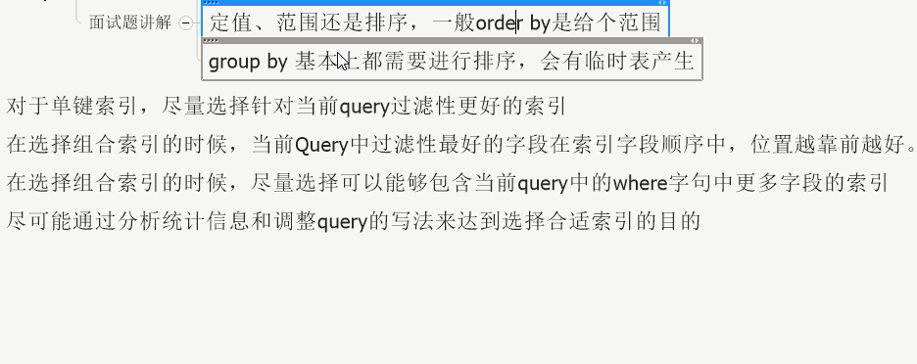

# .优化口诀

